Demhack6

Научно-исследователькая работа

**«Открытость государства и корпораций»**

Выполнили:

* Стрекозов Алексей Павлович, студент 3 курса СПГГУ
* Пархоменко Андрей Никитович, студент 3 курса ТУСУР
* Иванов Данил Дмитриевич, студент 3 курса ТУСУР

2023 год

Оглавление

Аннотация 3

1. Введение 4

2. Прозрачность и открытость в государственной и корпоративной деятельности 6

2.1. Укрепление прозрачности государственной деятельности 6

2.2 Защита интеллектуальной собственности и свобода информации 7

2.3 Проблемы в обеспечении открытости и прозрачности выборов 8

2.4 Открытость и сотрудничество корпораций и государства. 15

3. Проблемы и вызовы 22

4. Политика открытости государства и корпораций после начала СВО 24

5. Возможные варианты повышения открытости информации в государстве и корпорациях 28

6. Выводы и подведение итогов 34

Список используемых источников 35

# Аннотация

Данная исследовательская работа посвящена проблеме открытости государства и корпораций. Во введении обосновывается актуальность темы и указывают на ее важность для общества. Основная часть работы состоит из четырех разделов, в которых обсуждаются основные проблемы политики открытости государства и корпораций, а также возможные варианты их решения.

Первый раздел посвящен укреплению прозрачности государственной деятельности, где рассматриваются механизмы, которые помогут обеспечить открытость и прозрачность государственных органов. Второй раздел посвящен защите интеллектуальной собственности и свободе информации, а также проблемам в обеспечении открытости и прозрачности выборов. В третьем разделе рассматривается вопрос открытости и сотрудничества корпораций и государства.

В разделе "Проблемы и вызовы" анализируются причины, почему политика открытости не всегда эффективна и какие вызовы стоят перед государством и корпорациями в этой области. В разделе "Возможные варианты повышения открытости информации в государстве и корпорациях" предлагается ряд практических рекомендаций, которые могут помочь повысить открытость информации в государстве и корпорациях.

В заключении работы подводятся итоги проведенного исследования и делаются выводы о том, какие шаги могут помочь обеспечить открытость государства и корпораций в будущем. В целом, данная работа является актуальным исследованием, которое может быть полезно для специалистов в области государственной политики, управления и бизнеса.

# 1. Введение

Данная исследовательская работа посвящена изучению тенденций изменения открытости государств и корпораций в различных странах мира. В многих странах сохранение государственной тайны и конфиденциальности корпоративной информации продолжают быть важными аспектами власти и бизнеса. Однако, современные вызовы и изменения, происходящие в мире, заставляют нас переосмыслить значение открытости и прозрачности в государственной и корпоративной сферах.

*Цель исследования* - проанализировать различные аспекты изменения открытости государств и корпораций в свете современных вызовов и изменений, которые происходят в мире. В ходе работы будет рассмотрено влияние этих изменений на экономику и общество, а также рассмотрены некоторые ключевые темы, включая улучшение доступности государственной информации, укрепление защиты прав интеллектуальной собственности и развитие открытости и прозрачности в корпоративной сфере.

Мы надеемся, что результаты исследования будут полезны для всех, кто интересуется проблемами открытости и прозрачности в современном мире. Работа может быть использована в качестве источника информации для политических деятелей, руководителей компаний, активистов, журналистов и всех, кто заботится о развитии демократии, правах человека и прозрачности власти и бизнеса.

Для того, чтобы приступить к основной части, нам необходимо понять, *актуальна* ли данная проблема как для всего мира, так и для нашей страны в частности.

В России за последние годы было принято несколько законов, направленных на улучшение открытости государства и корпораций. В 2013 году был принят закон "О доступе к информации о деятельности органов государственной власти", который обязывает государственные органы публиковать информацию о своей деятельности на своих официальных сайтах. В 2014 году был принят закон "О государственных информационных системах", который определяет порядок хранения, обработки и распространения государственной информации. В 2016 году был принят закон "О некоммерческих организациях", который упрощает процедуру регистрации некоммерческих организаций и повышает их прозрачность. **[**[**1**](https://www.consultant.ru/document/cons_doc_LAW_94194/)**,**[**2**](https://www.consultant.ru/document/cons_doc_LAW_94194/400c249103483ac0c433554da67ff807a839364f/)**,**[**3**](https://www.consultant.ru/document/cons_doc_LAW_8824/)**]**

Однако, существуют также критики, которые считают, что принятые законы недостаточно эффективны и не обеспечивают полную открытость государственных органов и корпораций.

В других странах также принимаются законы, направленные на улучшение открытости государства и корпораций. Например, в США был принят закон "Об открытости правительства", который обязывает федеральные органы публиковать информацию о своей деятельности на официальных сайтах и обеспечивает доступ к государственной информации для общественности. **[**[**4**](https://translated.turbopages.org/proxy_u/en-ru.ru.f93ab155-641ec4a4-fd01a3f1-74722d776562/https/www.neh.gov/about/foia)**]**

Существует несколько исследований о текущем уровне открытости государства и корпораций в России. Одним из таких исследований является рейтинг "Открытость бюджетов регионов России", проводимый Национальной ассоциацией бюджетных и финансовых работников. По данным этого исследования, уровень открытости бюджетов регионов России в 2020 году составил 63,3 балла из 100 возможных. **[**[**5**](https://www.nifi.ru/ru/rating)**]**

В том же году Россия заняла 129-е место в рейтинге "Открытость правительства" от организации Open Government Partnership. В этом рейтинге оценивается уровень открытости правительства в различных странах мира по ряду критериев, таких как доступность информации о бюджете, законодательных инициативах, участии граждан в принятии решений и др. Россия получила 32 балла из 100 возможных, что свидетельствует о низком уровне открытости правительства. **[**[**6**](https://ach.gov.ru/upload/pdf/Otkrytost-2020.pdf)**]**

В то же время, существуют инициативы и законы, направленные на увеличение открытости государства и корпораций. Например, в России был принят Закон о государственных и муниципальных унитарных предприятиях, который обязывает такие предприятия публиковать отчетность и информацию о своей деятельности. Также был принят Закон о прозрачности, который расширяет права граждан на получение информации о деятельности государственных органов и муниципалитетов. **[**[**7**](https://www.consultant.ru/document/cons_doc_LAW_39768/)**]**

В целом, можно сказать, что уровень открытости государства и корпораций в России и других странах в последние годы стал одной из приоритетных тем для обсуждения и реформирования. Важно продолжать работу в этом направлении, улучшая законодательство, повышая культуру открытости и активно привлекая граждан к участию в принятии решений, чему и посвящено наше исследование.

# 2. Прозрачность и открытость в государственной и корпоративной деятельности

## 2.1. Укрепление прозрачности государственной деятельности

Первый пункт нашего плана направлен на укрепление прозрачности деятельности государственных органов. Это одна из основных составляющих демократии и гражданского общества, которая позволяет обеспечивать открытость и доступность информации о деятельности государства для всех граждан.

Примеры успешных практик можно найти в различных странах мира. Например, в США существует Федеральный закон о свободе информации (FOIA), который обязывает федеральные агентства предоставлять информацию о своей деятельности гражданам по запросу. В результате FOIA было получено множество важных для общественности документов, которые давали возможность широкой публике ознакомиться с различными аспектами деятельности правительства. **[**[**4**](https://translated.turbopages.org/proxy_u/en-ru.ru.f93ab155-641ec4a4-fd01a3f1-74722d776562/https/www.neh.gov/about/foia)**]**

В России также существует закон о доступе к информации, который был принят в 2009 году. Однако, по мнению экспертов, данный закон нуждается в доработке, чтобы дать гражданам и журналистам возможность получить информацию о деятельности государства в максимально открытом виде. **[**[**7**](https://www.consultant.ru/document/cons_doc_LAW_84602/)**]**

Кроме того, важным шагом для обеспечения прозрачности деятельности государства является использование современных информационных технологий. В разных странах уже существуют различные платформы для публикации информации о деятельности правительства в открытом доступе. В России, например, такой платформой является "Единый портал бюджетной системы", на котором публикуются данные о расходах бюджета, закупках государственных организаций и других сведениях. **[**[**8**](https://www.budget.gov.ru/Главная-страница?_adf.ctrl-state=1c0vm605tk_4)**]**

## 2.2 Защита интеллектуальной собственности и свобода информации

Вопрос о защите интеллектуальной собственности и свободе информации в России является актуальным и набирает все большую значимость

Тема "Защита интеллектуальной собственности и свобода информации" имеет значительное влияние на экономику России. С одной стороны, защита интеллектуальной собственности может стимулировать инновационную деятельность и развитие новых технологий, что, в свою очередь, может увеличить конкурентоспособность и экономический рост страны. С другой стороны, ограничение свободы информации может привести к ограничению доступа к знаниям и технологиям, что может замедлить экономический рост и инновационное развитие.

Права интеллектуальной собственности являются ключевым элементом многих отраслей экономики, таких как фармацевтика, информационные технологии, музыкальная индустрия, автомобильная промышленность и т.д. Защита этих прав стимулирует инновационную деятельность и инвестиции в исследования и разработки, что, в свою очередь, может привести к появлению новых продуктов и услуг, улучшению качества жизни и увеличению экономического роста.

В то же время, ограничение свободы информации может привести к уменьшению потока информации и знаний, что может затормозить развитие инноваций и экономический рост.

В России за последние 20 лет было принято несколько законов в сфере защиты интеллектуальной собственности и свободы информации.

Один из основных законов в этой сфере - это "Закон об авторском праве и смежных правах", принятый в 2008 году. Он регулирует вопросы, связанные с авторским правом, охраной смежных прав, а также защитой объектов авторских и смежных прав. В законе устанавливаются права и обязанности авторов, издателей, правопреемников и потребителей произведений. Закон установил также ответственность за нарушение авторских прав и ввел возможность блокировки сайтов, нарушающих авторские права. **[**[**9**](https://www.consultant.ru/document/cons_doc_LAW_2238/)**]**

Еще один важный закон, принятый в 2009 году, - "Закон о доступе к информации". Он обязывает государственные органы и муниципальные учреждения предоставлять информацию о своей деятельности, в том числе в электронном виде, на сайтах и в специальных информационных банках. Закон также устанавливает порядок обжалования решений государственных органов и их должностных лиц, нарушающих право на доступ к информации. **[**[**10**](https://www.consultant.ru/document/cons_doc_LAW_84602/)**]**

В 2006 году был принят "Закон о персональных данных", который регулирует сбор, хранение, использование и распространение персональных данных граждан России. Закон устанавливает требования к обработке персональных данных, а также обязательства для организаций по защите этих данных. **[**[**11**](https://www.consultant.ru/document/cons_doc_LAW_61801/)**]**

Следует отметить, что принятие этих законов оказало значительное влияние на сферу открытости и прозрачности деятельности государственных органов и корпораций в России. Например, "Закон об авторском праве и смежных правах" привел к ужесточению контроля за нарушениями авторских прав, но также мог привести к нежелательному эффекту блокировки ресурсов и ограничению доступа к информации в интернете. **[**[**9**](https://www.consultant.ru/document/cons_doc_LAW_2238/)**]**

"Закон о доступе к информации", в свою очередь, стал одним из важных инструментов в борьбе за прозрачность госудударственной деятельности и контроля со стороны общества. Однако, несмотря на принятие закона, на практике все еще существуют проблемы с доступом к информации, особенно в отношении закрытых государственных структур.

"Закон о персональных данных" стал необходимым шагом для защиты личных данных граждан, однако он также вызвал опасения по поводу возможных злоупотреблений со стороны государственных структур и корпораций.

В целом, можно сказать, что принятие этих законов позволило России приблизиться к международным стандартам в области защиты интеллектуальной собственности и свободы информации. Однако, на практике, осуществление этих законов всё еще остается проблемой, и требует дальнейшей работы и улучшения.

## 2.3 Проблемы в обеспечении открытости и прозрачности выборов

Следом мы решили поднять один из наиболее острых вопросов – «Проблемы в обеспечении открытости и прозрачности выборов». Данный вопрос является одним из наиболее актуальных и важных в современном мире, поскольку выборы являются основой демократии и должны проводиться открыто и прозрачно.

Одним из основных принципов демократических выборов является возможность свободного выражения воли граждан, которые должны иметь возможность свободно выбирать своих представителей и влиять на принятие решений.

Однако, существуют проблемы, которые могут ограничивать открытость и прозрачность выборов, такие как нарушения избирательных прав граждан, ограничения свободы информации, а также несоблюдение принципов честности и прозрачности. К ним относятся:

1. Нарушение избирательных прав граждан:

Нарушения прав граждан на свободное выражение своей воли могут происходить в различных формах. Например, подкуп избирателей может привести к тому, что голосование будет нечестным и недемократичным. Другой пример - угрозы и давления на избирателей со стороны кандидатов или их сторонников, которые могут побудить избирателей проголосовать за того кандидата, на которого они не хотели голосовать. В результате нарушаются избирательные права граждан и происходит искажение результатов выборов.

1. Ограничения свободы информации:

Недостаточная доступность и ограничения на получение информации о кандидатах и их программах могут привести к неполной и искаженной картине о происходящих событиях. Например, монопольные СМИ могут ограничивать информацию об определенных кандидатах или же вообще не сообщать об определенных политических процессах. В результате граждане не имеют возможности получить полную и объективную информацию, что может повлиять на их решение при голосовании.

1. Несоблюдение принципов честности и прозрачности:

Непрозрачность и недостаточная открытость процесса выборов может приводить к нарушениям правил и регламентов. Например, неправомерное искажение результатов голосования может произойти при недостаточном контроле со стороны органов власти и местных комиссий, что создаст условия для фальсификации результатов выборов. Также могут возникнуть проблемы с подсчетом голосов, если процесс не является открытым и прозрачным.

Эти проблемы могут быть решены путем проведения выборов в соответствии с международными стандартами и принципами, а также при наблюдении за выборами со стороны организаций, таких как ОБСЕ и Международный центр правовой защиты. Кроме того, электронное голосование и электронное участие в принятии решений могут существенно повысить уровень прозрачности и демократичности процесса выборов. Например, электронное голосование может устранить проблемы с подкупом избирателей и неправомерным искажением результатов, так как процесс голосования будет автоматизирован и прозрачен. Кроме того, использование современных технологий, таких как блокчейн, может обеспечить надежную систему подсчета голосов и исключить возможность фальсификации результатов выборов.

Также необходимо обеспечить свободный доступ к информации о кандидатах и их программах. Это можно сделать путем создания открытых баз данных, где будут храниться данные о всех зарегистрированных кандидатах и их программы, а также публикации информации в СМИ и на официальных сайтах выборов.

Наконец, для обеспечения честности и прозрачности выборов необходимо укреплять роль независимых наблюдателей и общественных организаций, которые будут контролировать ход голосования и подсчет голосов. Также важно, чтобы органы власти и местные комиссии выполняли свои обязанности в соответствии с законом и принимали необходимые меры для предотвращения нарушений избирательных прав граждан.

В России в последнее время существует множество проблем в этой сфере, в том числе фальсификации результатов выборов и ограничения свободы выражения мнений. Для того, чтобы решить данную проблему были приняты решения для обеспечения открытости и прозрачности выборов. В частности, были внедрены системы видеонаблюдения на избирательных участках, что позволяет зафиксировать процесс голосования и подсчета голосов. Также были разработаны специальные программы для контроля за проведением выборов и проверки подлинности голосов.

Однако, несмотря на принятые решения, в России все еще существуют проблемы в сфере обеспечения открытости и прозрачности выборов:

1. Наблюдаются случаи фальсификации результатов выборов и ограничения свободы выражения мнений:

в России были зарегистрированы случаи нарушений избирательного законодательства и фальсификации результатов выборов на различных уровнях. Например, в 2019 году в ходе выборов в Мосгордуму наблюдались массовые нарушения избирательного процесса, включая нарушения при голосовании на дому и использование административных ресурсов в интересах кандидатов от правящей партии. Также были зарегистрированы случаи массовой подписной фальсификации при сборе подписей в поддержку кандидатов в депутаты. **[**[**12**](https://www.1rre.ru/300454-narusheniya-vo-vremya-vyborov-v-mosgordumu-8-sentyabrya-2019-goda-ne-byli-zafiksirovany.html)**]**

Кроме того, в России существует ограничение свободы выражения мнений, особенно тех, которые критически относятся к правительству и его политике. В последние годы были приняты законы, направленные на ограничение свободы интернета, такие как "закон о суверенном интернете", который позволяет Роскомнадзору блокировать доступ к веб-сайтам и сервисам, которые могут считаться угрозой национальной безопасности. Кроме того, многие оппозиционные журналисты и активисты стали сталкиваться с преследованием и дискредитацией со стороны государственных органов, что также является формой ограничения свободы выражения мнений в России. **[**[**13**](https://ru.wikipedia.org/wiki/Закон_о_)**]**

1. Проблемы с доступом к информации о процессе выборов, что затрудняет мониторинг их проведения.

Исследование, проведенное экспертами из Всероссийского общества охраны прав потребителей, показало, что в 2019 году только 8% россиян считают процесс выборов прозрачным и открытым. **[**[**14]**](https://old.wciom.ru/index.php?id=236&uid=9606)

Одной из причин сложностей в доступе к информации является ограничение на свободу слова и выражения мнений, которое часто проявляется в России. В результате, наблюдатели и журналисты не всегда могут свободно сообщать о том, что происходит на избирательных участках, что делает мониторинг выборов сложным.

Примером того, как ограничения на свободу слова могут повлиять на доступ к информации о процессе выборов, может служить случай, когда во время выборов в Санкт-Петербурге в 2019 году власти запретили вход журналистам на несколько избирательных участков под предлогом "профилактики терроризма". В результате, журналисты не могли сообщить о том, что происходит на данных участках. **[**[**15**](https://ru.wikipedia.org/wiki/Выборы_губернатора_Санкт-Петербурга_(2019))**]**

Также, проблемы с доступом к информации могут возникать из-за технических проблем. Например, при использовании электронного голосования может возникнуть риск несанкционированного доступа к электронным системам и нарушения конфиденциальности голосования, что может повлиять на результаты выборов. В связи с этим, необходимы серьезные меры защиты информации при использовании электронного голосования.

Если говорить о ситуации в общем, то тенденцией в сфере обеспечения открытости и прозрачности выборов в России является усиление контроля и регулирования со стороны государства. Это проявляется во внедрении новых технологий и программ для контроля за проведением выборов, а также в ужесточении наказания за нарушения законодательства в этой сфере.

Однако, также наблюдается политика к ограничению свободы выражения мнений и политической активности, что может негативно повлиять на открытость и прозрачность выборов. Это проявляется в ужесточении законодательства о митингах и демонстрациях, а также в цензуре интернета и социальных сетей.

Разберем более подробно один из способов повышения прозрачности и открытости выборов, который в 2020 году в России активно продвигался – идея электронного голосования. Однако, несмотря на то, что многие считают такое голосование более эффективным по сравнению с традиционным бумажным голосованием, последнее время стали появляться серьезные сомнения в его безопасности и прозрачности.

По мнению экспертов, электронное голосование не только открывает новые возможности для фальсификации результатов выборов, но также может нарушать конфиденциальность голосования и снижать доверие граждан к выборам в целом. Более того, введение электронного голосования требует значительных инвестиций в разработку и поддержку соответствующей инфраструктуры, что может быть неприемлемо в условиях ограниченных бюджетных ресурсов.

Вместе с тем, следует признать, что электронное голосование имеет некоторые преимущества перед традиционным голосованием. Оно позволяет повысить скорость подсчета голосов, снизить вероятность ошибок при подсчете и улучшить доступность голосования для людей с ограниченными возможностями.

Однако, как же всё обстоит на практике?

Многие до сих пор спекулируют, ведут дискуссии и судебные разбирательства после попытки ввести электронное голосование. Поскольку во время голосования не использовались никакие «open source» технологии и практики никто не может доказать, что опубликованные исходные коды совпадают с применяемыми.

В результате подобных сложностей акт фальсификации становится практически невозможно выявить, чем могут активно пользоваться власть имущие.

На информационном ресурсе «Habr» есть исследование, посвящённое странным изменениям при проведении онлайн голосования. Вот небольшая вырезка из этого исследования:

Рисунок 1 - Как менялось распределение голосов за три дня голосования в Ленинградском округе Москвы

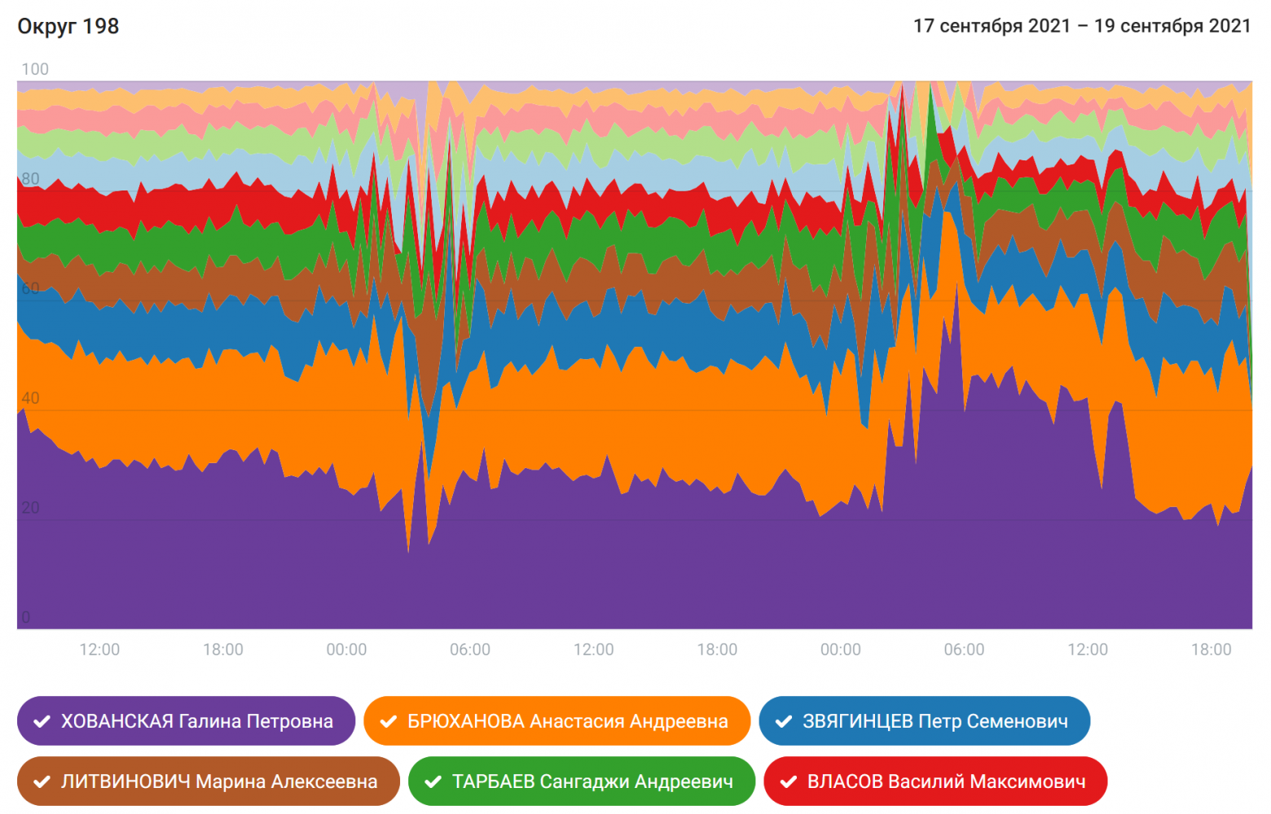

«Обратите внимание, что по вертикали здесь отложены проценты голосов за каждый 20-минутный период, а не абсолютное число голосов. Поэтому в ночные периоды эти проценты сильно «скачут» — просто из-за того, что голосов там мало. А вот что более интересно — это **динамика доли голосов за административного кандидата**. Во-первых, виден **скачок в самом начале**, который постепенно **убывает с течением времени** (то есть по какой-то причине сторонникам провластного кандидата хотелось проголосовать как можно раньше — особенно в самые первые часы первого дня голосования). Во-вторых, в третий день наблюдается ещё более заметный **«горб» с 2 часов ночи до примерно 2 часов дня — с перерывом с 12 до 13**. Какая естественная причина могла сподвигнуть избирателей дружно выбрать такой период для голосования за подобных кандидатов — остается лишь гадать.» **[**[**16**](https://habr.com/ru/post/579968/)**]**

В итоге данное исследование делает следующие выводы относительно данного способа голосования:

1. В России есть проблемы с доступом к информации о процессе выборов, что затрудняет мониторинг их проведения. В базе голосов присутствуют как актуальные, так и отмененные из-за переголосований бюллетени, и нет никакого публичного способа их отличить. Таким образом, нет возможности корректно перепроверить итоги выборов. На выборах в Госдуму не была публично завершена расшифровка всех бюллетеней, а один бюллетень в принципе не удается расшифровать, что вызывает опасения.
2. Итоги выборов были подведены спустя значительное время после их окончания, а наблюдатели лишились возможности следить за процессом непосредственно в момент окончания приема голосов из-за истекшего сертификата. То есть никакого контроля за работой системы не осуществлялось, а результаты были представлены позднее независимо от неё. Некоторые критикуют ФСБ за выдачу сертификатов, и возможно их позиция в том, что в любой окологосударственной электронной системе, использующей криптографию, должны быть предусмотрены бэкдоры для них, вызывает опасения.
3. Наблюдатели, следившие за ходом электронного голосования, слабо понимали технический смысл происходящего, так как система сделана переусложненной и малопонятной даже для IT-специалистов. Нет никакого способа удостовериться, что опубликованные исходные коды ДЭГ соответствуют тем, которые применяются фактически. Независимый аудит не проводился.
4. Возможность убедиться, что голос был сохранен в блокчейне, присутствует у избирателей, однако требует выполнения ряда неочевидных действий, о которых нужно знать заранее. Это действие реализуемо технически, но запрещено некими формальными правилами, и интерфейс не предоставляет данную возможность. Таким образом, не очень технически подкованные избиратели не смогут воспользоваться этой возможностью.

Подводя итоги, можно сказать, что существующая реализация системы ДЭГ является неудачной, она имеет множество недостатков, и в результате ее использования произошло много случаев фальсификации. Хотя все обращают внимание на проблемы, связанные с использованием ДЭГ в Москве, другие шесть регионов, где была использована другая версия системы, остаются в тени. Однако главной проблемой является не только текущая реализация ДЭГ, а электронные голосования в целом. В отличие от бумажных голосований, они требуют гораздо большего доверия к организаторам выборов и государству в целом, так как не дают даже теоретической возможности для независимого наблюдения в полной мере, как это возможно при традиционных выборах.

## 2.4 Открытость и сотрудничество корпораций и государства.

Современный мир невозможно представить без сотрудничества и взаимодействия между государством и корпорациями. Взаимодействие этих двух субъектов общества направлено на достижение общих целей, таких как развитие экономики, улучшение условий жизни людей, решение социальных проблем и т.д. Однако, как и в любых отношениях, взаимодействие государства и корпораций может быть построено по-разному. В данной главе будет рассмотрено понятие открытости и сотрудничества корпораций и государства, а также их роль в современном мире.

Открытость корпораций и государства – это способность и готовность предоставлять информацию о своих деятельностях и решениях. Открытость – это не только добровольный выбор, но и социальная необходимость. Она позволяет государству и корпорациям быть более прозрачными, а обществу – более осведомленным о происходящих процессах и принимаемых решениях.

Сотрудничество между государством и корпорациями – это совместная работа на достижение общих целей, которые не могут быть достигнуты одними усилиями. Такое сотрудничество может иметь разные формы: совместные исследования и разработки, совместные проекты, партнерство в образовании и т.д. Сотрудничество между государством и корпорациями – это не только взаимная выгода, но и возможность обмена опытом и знаниями, что способствует более эффективному решению социальных и экономических проблем.

Открытость и сотрудничество корпораций и государства играют важную роль в современном мире. Они являются неотъемлемой частью стратегии развития корпораций и государств, а также средством укрепления доверия общества к ним. Более открытые и прозрачные корпорации и государства лучше защищены от коррупции и других негативных явлений, которые могут нанести вред как корпорации, так и государству в целом.

В то же время, необходимо отметить, что открытость и сотрудничество не всегда являются приоритетами для корпораций и государств. Некоторые компании и правительства склонны к секретности и закрытости, что может вызывать недоверие и подозрения со стороны общества. В таких случаях необходимо проводить дополнительные мероприятия, направленные на повышение открытости и укрепление доверия к корпорациям и государству.

В России открытость и сотрудничество между государством и корпорациями являются ключевыми факторами для достижения целей экономического и социального развития страны. Однако, как и в других странах, открытость и сотрудничество не всегда являются доминирующими факторами во взаимодействии между государством и бизнесом в России.

В последние годы правительство России проводит реформы, направленные на укрепление открытости и прозрачности в экономической и политической сферах. Например, в 2018 году был принят закон об открытых данных, который предписывает государственным и муниципальным организациям публиковать информацию о своей деятельности в открытом формате. **[**[**10**](https://www.consultant.ru/document/cons_doc_LAW_84602/81ca8b4d00823600d828ba5af70d43595f2f34bc/)**]**

Однако, несмотря на принятие таких законов и реформ, в России все еще существуют проблемы в сфере открытости и прозрачности. Например, многие крупные компании не публикуют свои финансовые отчеты в открытом доступе, а вместо этого предоставляют их только на запросы со стороны правительства или регуляторов.

Также в России наблюдается ограниченная конкуренция на рынке, что может негативно повлиять на сотрудничество между государством и корпорациями. Крупные корпорации имеют значительное влияние на экономику и политику страны, что может привести к конфликтам интересов и ограничению свободы конкуренции на рынке.

Несколько крупных компаний в России публикуют отчеты о своей деятельности и сотрудничестве с государственными органами. Вот некоторые примеры:

1. Сбербанк России - крупнейший банк России, ежегодно публикует отчет о прозрачности. В отчете приводятся данные о запросах правоохранительных органов на предоставление информации о клиентах банка. Кроме того, в отчете указываются меры, которые банк принимает для защиты персональных данных клиентов. **[**[**17**](https://www.todaykhv.ru/news/economics-and-business/63206/)**]**
2. Mail.ru Group - крупнейший российский интернет-холдинг, который владеет такими сервисами, как почта Mail.ru, социальная сеть ВКонтакте, онлайн-игры и др. Компания также публикует отчет о прозрачности, в котором указывает, сколько запросов о предоставлении персональных данных ей поступило от правоохранительных органов и как на них было отвечено. **[**[**18**](https://ru.wikipedia.org/wiki/VK_(компания))**]**
3. Yandex - крупнейший поисковик и интернет-компания в России. Компания ежегодно публикует отчет о запросах на предоставление персональных данных, в котором указывается количество запросов от правоохранительных органов и каким образом компания отвечала на эти запросы. **[**[**19**](https://yandex.ru/company/)**]**
4. MegaFon - один из крупнейших мобильных операторов в России. Компания публикует отчет о прозрачности, в котором указывает количество запросов от правоохранительных органов на предоставление информации о клиентах, а также как компания отвечала на эти запросы. **[**[**20**](https://docs.yandex.ru/docs/view?tm=1679805508&tld=ru&lang=ru&name=MegaFon_Annual_report_2017_RUS.pdf&text=мегафон%20отчёт%20о%20прозрачности&url=https%3A%2F%2Fcorp.megafon.ru%2Fai%2Fdocument%2F10619%2Ffile%2FMegaFon_Annual_report_2017_RUS.pdf&lr=67&mime=pdf&l10n=ru&sign=6b29f376977c9a357ec7bbd06bda96bc&keyno=0&nosw=1&serpParams=tm%3D1679805508%26tld%3Dru%26lang%3Dru%26name%3DMegaFon_Annual_report_2017_RUS.pdf%26text%3D%25D0%25BC%25D0%25B5%25D0%25B3%25D0%25B0%25D1%2584%25D0%25BE%25D0%25BD%2B%25D0%25BE%25D1%2582%25D1%2587%25D1%2591%25D1%2582%2B%25D0%25BE%2B%25D0%25BF%25D1%2580%25D0%25BE%25D0%25B7%25D1%2580%25D0%25B0%25D1%2587%25D0%25BD%25D0%25BE%25D1%2581%25D1%2582%25D0%25B8%26url%3Dhttps%253A%2F%2Fcorp.megafon.ru%2Fai%2Fdocument%2F10619%2Ffile%2FMegaFon_Annual_report_2017_RUS.pdf%26lr%3D67%26mime%3Dpdf%26l10n%3Dru%26sign%3D6b29f376977c9a357ec7bbd06bda96bc%26keyno%3D0%26nosw%3D1)**]**

Конечно, это далеко не все компании, которые публикуют отчеты о сотрудничестве с государством в России, но это некоторые из наиболее крупных и известных примеров.

В качестве примера предлагаем разобрать отчёты Яндекса. На сайте компании открыто об этом говорится: «Яндекс регулярно получает запросы от органов государственной власти, касающиеся пользовательских данных. Яндекс рассматривает те из них, которые пришли по официальным каналам и соответствуют всем формальным требованиям.» **[**[**21**](https://yandex.ru/company/privacy/transparencyreport)**]**

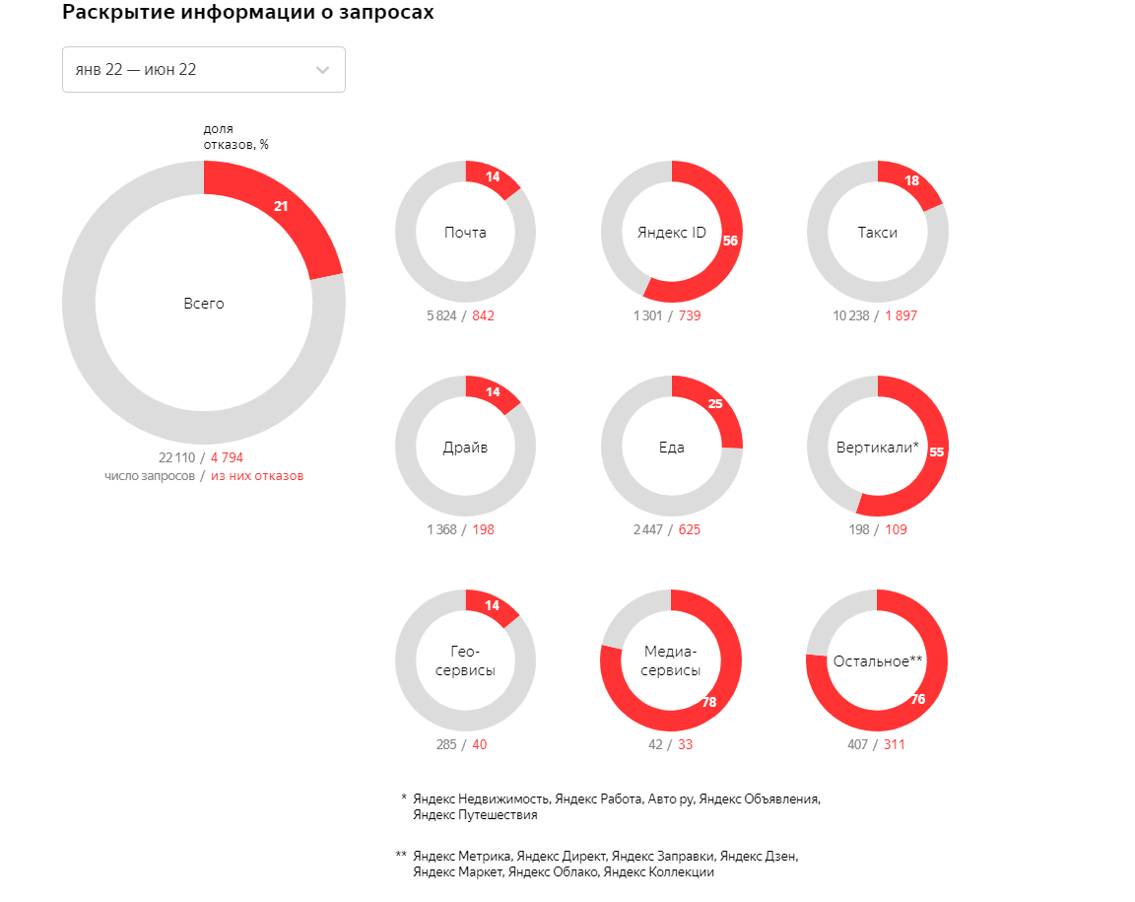Рисунок 2 — Отчёт о данных предоставленных Яндексом по заявлениям органов власти

Исходя из данных графиков можно сделать вывод, что большинство запросов на персональные данные удовлетворяются. Компании обязаны выполнять данное условие согласно статье 10.1 149-ФЗ [Об информации, информационных технологиях и о защите информации](http://www.consultant.ru/document/cons_doc_LAW_61798/) и в случае невыполнения данной статьи компании грозят соответствующие санкции со стороны государства. **[**[**22**](https://www.consultant.ru/document/cons_doc_LAW_61798/9ab7abe2b9fe407f507610f7e6e14a951d575585/)**]**

Однако далеко не все корпорации готовы публиковать подобные отчёты, обеспечивая открытость информации. Так, например, социальная сеть Вконтакте после нескольких публикаций отчётов о прозрачности перестали это делать, хотя на различных площадках регулярно становится известно о том, что ВК передают персональные данные органам власти. **[**[**23**](https://vk.com/data_protection?section=requests)**]**

В качестве ещё одного инструмента по развитию открытости корпораций выступает ESG-индекс РСПП — это инструмент независимой оценки деятельности в сфере устойчивого развития, который отражает общую ситуацию в сфере публичного раскрытия нефинансовой отчётности крупнейших российских компаний. Он оценивает релевантность, объём и качество представленных данных по экологическим, социальным и экономическим аспектам.

Данная работа показывает степень развития компаний и их общее направление развития, что помогает повысить доверие граждан к данным компаниям, и в значительной мере усложняет возможность различных коррупционных схем.

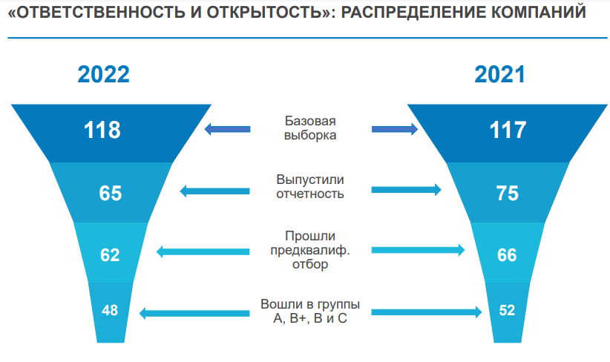

Рисунок 3 — статистика о количестве компаний участвующих и попавших в исследование ESG-индексов

ESG-индекс РСПП публикует какие компании и их количество, а также их изменения в течение некоторого времени. Это позволяет представить общую картину, также стоит отметить, что в выборке участвуют крупные компании такие как Лукойл и СУЭК.

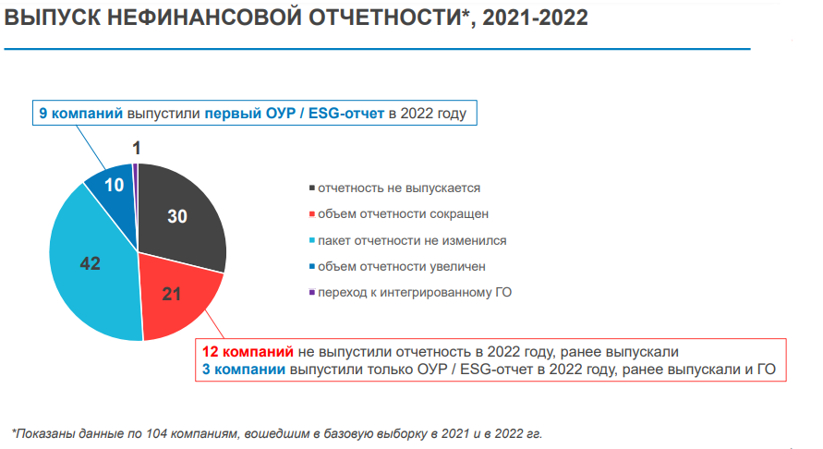

Рисунок 4 — статистика изменения объёма отчётности за 2021-2022 года

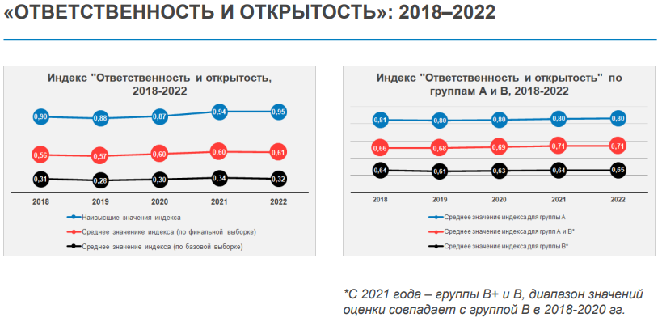

Рисунок 5 — изменение индекса «Ответственность и открытость» с 2018 по 2022 год

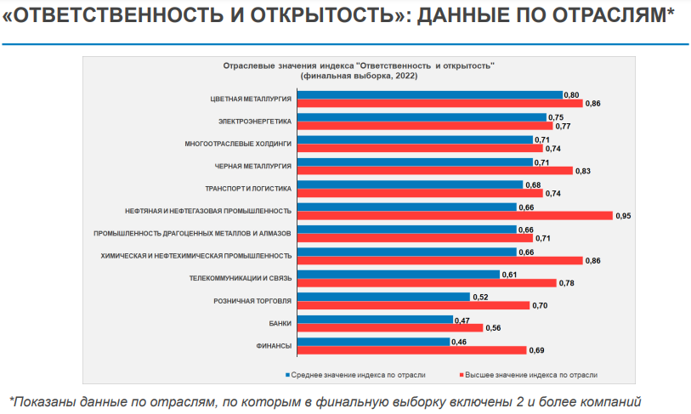

Рисунок 6 — изменение индекса «Ответственность и открытость» по отраслям

Из данных графиков мы можем увидеть, что даже не смотря на все происходящие в стране события общий уровень открытости либо почти не меняется, либо продолжает увеличиваться. Это говорит о том, что корпорации стали предоставлять в общее пользование отчётность о своей деятельности, благодаря чему увеличивается уровень доверия, а простой пользователь становится ближе к производителям и организациям предоставляющих различные услуги. **[**[**24**](https://rspp.ru/upload/iblock/e07/efghhr37sx3rkf35uznh3pd9t1ihq4tz/Prezentatsiya_ESG_indeksy-RSPP-2022.pdf)**]**

С 2018 по 2020 годы многие корпорации начали активно работать над внедрением новых технологий для повышения своей открытости и прозрачности. Ряд компаний создали специальные онлайн-платформы и порталы для публикации отчетности, планов и результатов работ, что позволило создать более эффективное управление корпоративной информацией.

Однако, в последние годы показатели открытости многих российских корпораций начали снижаться. В 2021 году обнаружены случаи сокрытия финансовой отчетности и изменения экологических показателей, что стало поводом для резкой критики руководства компаний и последующих изменений.

# 3. Проблемы и вызовы

Третья часть исследования посвящена проблемам и вызовам, связанным с обеспечением открытости государства и корпораций. Эта тема является очень важной, так как открытость и прозрачность являются ключевыми принципами демократического общества и играют важную роль в защите прав граждан. Частично проблемы затрагивались и раньше, но в этой главе они систематизированы для наилучшего понимания читателем реальной ситуации и что именно нужно решать.

Сфера открытости государства и корпораций в России сталкивается с рядом проблем и вызовов, которые можно систематизировать следующим образом:

1. Недостаточная прозрачность деятельности государственных органов и крупных корпораций.
   * Недостаточная открытость бюджетных расходов.
   * Низкий уровень доступности государственной информации.
   * Ограничения свободы интернета и контроль над контентом.
2. Коррупция
   * Недостаточная эффективность механизмов государственного контроля за коррупцией.
   * Недостаточная прозрачность закупок и сделок крупных корпораций.

Коррупция является одной из основных проблем России, она влияет на все сферы жизни страны. Коррупция приводит к неэффективности и несправедливости в экономике и обществе, а также может вызывать отток квалифицированных кадров. Несмотря на усилия государства в борьбе с коррупцией, эта проблема остается серьезной.

1. Недостаточная защита персональных данных
   * Отсутствие единого закона о защите персональных данных.
   * Недостаточная эффективность действующих законов.

В России существуют проблемы с защитой персональных данных граждан. Некоторые компании и государственные структуры не обеспечивают должную защиту данных, что может привести к утечкам и злоупотреблениям.

1. Ограничение свободы СМИ и преследование журналистов

В России существуют ограничения на свободу СМИ и преследования журналистов. Это ограничение свободы слова и доступа к информации может привести к отсутствию свободного общественного диалога и влиять на качество принимаемых решений.

1. Ограничения доступа к информации

В России существуют законы и механизмы, ограничивающие доступ к информации, что может приводить к неполному представлению о реальном состоянии дел в различных сферах жизни страны.

1. Неэффективность механизмов государственного контроля

Некоторые механизмы государственного контроля, включая контроль за коррупцией и защиту прав потребителей, не всегда эффективно работают, что приводит к несправедливости и неэффективности в борьбе с нарушениями и злоупотреблениями

1. Нехватка прозрачности в выборах

В России существуют проблемы с прозрачностью и справедливостью выборов, что может привести к отсутствию легитимности власти и созданию напряженной обстановки в обществе.

Из перечисленных проблем и вызовов, с которыми сталкивается Россия в сфере открытости государства и корпораций, можно сделать несколько выводов.

Во-первых, необходимо улучшение механизмов государственного контроля за коррупцией и повышение прозрачности деятельности государственных органов и крупных корпораций. Это поможет снизить уровень коррупции, увеличить доверие граждан к власти и бизнесу, а также способствовать развитию экономики.

Во-вторых, необходимо усиление защиты персональных данных граждан. Для этого необходимо разработать и принять эффективный закон о защите персональных данных, а также обеспечить контроль за его соблюдением.

В-третьих, необходимо устранение ограничений на свободу СМИ и преследование журналистов. Это позволит обеспечить свободный доступ к информации, защитить права журналистов и общественность от произвола власти.

Наконец, необходимо повышение осведомленности и активности граждан в сфере открытости государства и корпораций. Гражданам необходимо знать свои права, уметь защищать их и участвовать в общественном контроле за деятельностью власти и бизнеса

# 4. Политика открытости государства и корпораций после начала СВО

В четвертой части было решено сделать акцент на недавних событиях 2022 года, как одно из ключевых событий поменявшее устоявшуюся структуру экономики как России, так и всего мира.

События 2022 года в России, связанные с началом СВО, оказали значительное влияние на политику открытости государства и корпораций. Несмотря на то, что многие вопросы по-прежнему остаются нерешенными, в связи с усилением государственного контроля за информационными потоками, можно выделить несколько изменений в политике открытости.

После начала СВО, государственный контроль за информационными потоками значительно усилился. Это вызвало опасения в обществе относительно соблюдения прав граждан на свободный доступ к информации и проявления свободы слова.

Изменения в политике открытости после 24 февраля 2022 года привели к тому, что ряд компаний перестали публиковать свои данные в открытый доступ (рисунок 3). Например, компания "Роснефть" перестала предоставлять отчеты о доходах и расходах, несмотря на ранее заявленное обязательство делать это. Также, компания "Газпром" перестала публиковать свои отчеты по добыче и производству, что вызвало волнение среди экспертов и общественности.

Возможные причины для таких действий могут быть различными, от увеличения государственного контроля до желания сохранить коммерческую тайну. Однако, отсутствие доступа к информации о деятельности этих компаний может привести к снижению доверия общественности и инвесторов, а также ухудшить прозрачность рынка.

Исследование компании "Коммерсантъ" показало, что после начала СВО в России в 2022 году, более 30% крупнейших российских компаний сократили количество информации, которую они публикуют в открытом доступе. Это свидетельствует о том, что изменения в политике открытости имеют негативное влияние на прозрачность и доступность информации о деятельности компаний в России.

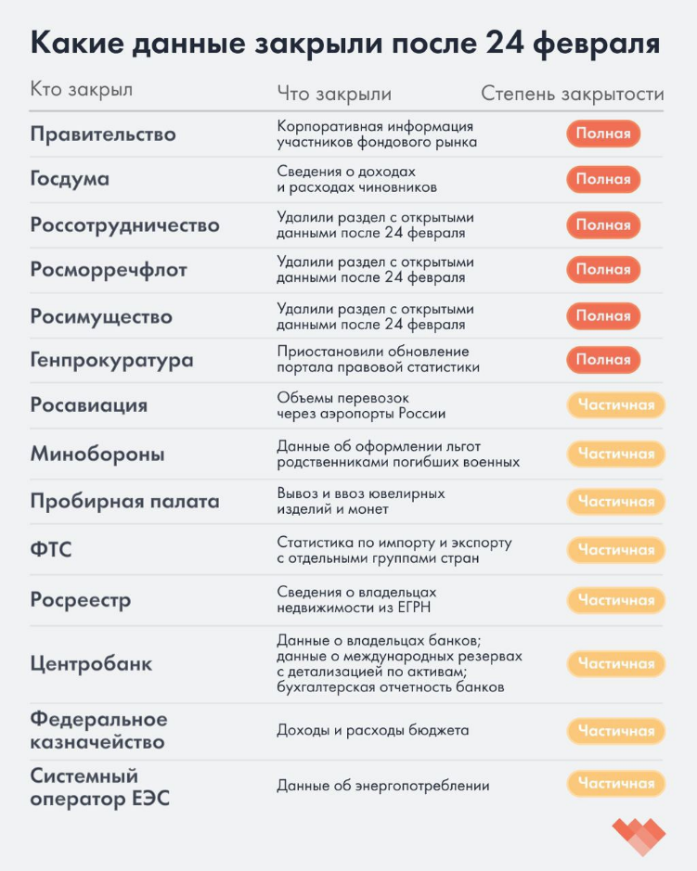

Рисунок 3 - Изменения в политике открытости после 24 февраля 2022 по данным платформы «Если быть точным»

С другой стороны, усиление государственного контроля над информационными потоками вызывает рост интереса со стороны общественности. Наблюдается активизация многих гражданских инициатив, направленных на повышение прозрачности деятельности государства и корпораций. В частности, увеличилось количество запросов на информацию со стороны граждан и некоммерческих организаций.

Одним из результатов увеличения интереса со стороны общественности стало повышение доступности информации. Некоторые государственные органы и корпорации начали публиковать более подробную информацию о своей деятельности и финансовых отчетах, что позволяет более эффективно контролировать их действия.

Борьба с коррупцией остается одной из главных задач для государства и корпораций. В связи с началом военных действий, многие государственные органы и корпорации начали активно принимать меры по борьбе с коррупцией и повышению прозрачности своих процессов. Одним из примеров таких мер стала обязательная публикация деклараций о доходах и расходах чиновников и руководителей корпораций.

Есть множество исследований и примеров, относящихся к изменениям в политике открытости государства и корпораций после событий февраля. Приведем в пример некоторые из них:

* Исследование "Открытость и прозрачность в России: обзор политики и практики" (проведено Институтом развития гражданского общества в 2022 году) обобщает информацию о практике государственных органов и корпораций в сфере открытости и прозрачности и описывает основные тенденции развития этой области в России. **[**[**25**](https://docs.yandex.ru/docs/view?tm=1679806042&tld=ru&lang=ru&name=open-budget-survey-russia-2021-ru.pdf&text=исследование%20открытость%20и%20прозрачность%20в%20россии%3A%20обзор%20политики%20и%20практики&url=https%3A%2F%2Finternationalbudget.org%2Fsites%2Fdefault%2Ffiles%2Fcountry-surveys-pdfs%2F2021%2Fopen-budget-survey-russia-2021-ru.pdf&lr=67&mime=pdf&l10n=ru&sign=941b4b04d0b75af898f53c524bdccc74&keyno=0&nosw=1&serpParams=tm%3D1679806042%26tld%3Dru%26lang%3Dru%26name%3Dopen-budget-survey-russia-2021-ru.pdf%26text%3D%25D0%25B8%25D1%2581%25D1%2581%25D0%25BB%25D0%25B5%25D0%25B4%25D0%25BE%25D0%25B2%25D0%25B0%25D0%25BD%25D0%25B8%25D0%25B5%2B%25D0%25BE%25D1%2582%25D0%25BA%25D1%2580%25D1%258B%25D1%2582%25D0%25BE%25D1%2581%25D1%2582%25D1%258C%2B%25D0%25B8%2B%25D0%25BF%25D1%2580%25D0%25BE%25D0%25B7%25D1%2580%25D0%25B0%25D1%2587%25D0%25BD%25D0%25BE%25D1%2581%25D1%2582%25D1%258C%2B%25D0%25B2%2B%25D1%2580%25D0%25BE%25D1%2581%25D1%2581%25D0%25B8%25D0%25B8%253A%2B%25D0%25BE%25D0%25B1%25D0%25B7%25D0%25BE%25D1%2580%2B%25D0%25BF%25D0%25BE%25D0%25BB%25D0%25B8%25D1%2582%25D0%25B8%25D0%25BA%25D0%25B8%2B%25D0%25B8%2B%25D0%25BF%25D1%2580%25D0%25B0%25D0%25BA%25D1%2582%25D0%25B8%25D0%25BA%25D0%25B8%26url%3Dhttps%253A%2F%2Finternationalbudget.org%2Fsites%2Fdefault%2Ffiles%2Fcountry-surveys-pdfs%2F2021%2Fopen-budget-survey-russia-2021-ru.pdf%26lr%3D67%26mime%3Dpdf%26l10n%3Dru%26sign%3D941b4b04d0b75af898f53c524bdccc74%26keyno%3D0%26nosw%3D1)**]**
* Исследование "Коррупция в России: оценка и противодействие" (проведено ФБК (ФБК, признан в России иноагентом, а также экстремистской организацией и запрещен) в 2022 году) анализирует коррупционные проявления в различных сферах жизни и описывает меры, которые могут помочь в борьбе с коррупцией в России. **[**[**26**](https://fbk.info/2022/01/24/korrupciya-v-rossii-ocenka-i-protivodejstvie)**]**
* Как пример практических действий можно упомянуть решение Правительства России от 10.02.2022 № 221 "Об утверждении Положения о порядке обработки запросов на информацию, содержащую персональные данные, в целях осуществления доступа к информации, обладание которой необходимо для оценки деятельности органов власти и контроля за ней". Это решение направлено на повышение прозрачности деятельности государственных органов и улучшение доступа к информации. **[**[**27**](http://government.ru/docs/all/139333/)**]**

Также стоит отметить появившийся ряд ограничений в связи с СВО, так, например, Госдума дала разрешение правительству не раскрывать статистику, связанную с проведением спецоперации. Кроме того, действие ч. 7 ст. 8 этого закона приостанавливается для ДНР, ЛНР, Запорожской и Херсонской лбластей: до 1 января 2026 года местные организации смогут предоставлять статистические данные либо на бумажных носителях, либо в электронном виде, в то время, как для остальных субъектов РФ обязательна электронная форма.**[**[**28**](https://www.rbc.ru/rbcfreenews/63f5eb2c9a79474bcd973dd8)**]**

Таким образом, можно заключить, что начало боевых действий оказало значительное влияние на политику открытости государства и корпораций. Усиление государственного контроля над информационными потоками вызвало опасения в обществе, однако также стало стимулом для компаний и государственных органов стать более открытыми и прозрачными. Увеличилась роль общественности в контроле за деятельностью государства и корпораций, а также повысилась доступность информации для граждан. Борьба с коррупцией остается одной из главных задач для государства и корпораций, и в связи с началом СВО были приняты активные меры по ее решению.

# 5. Возможные варианты повышения открытости информации в государстве и корпорациях

Ряд инициатив, направленных на увеличение открытости государства и корпораций, не дали ожидаемых результатов по разным причинам.

Одной из причин является недостаточная поддержка со стороны властей. Некоторые государства не признают необходимость увеличения открытости и прозрачности и не готовы поддерживать соответствующие инициативы. Кроме того, даже в тех случаях, когда законы о свободном доступе к информации уже приняты, их эффективное выполнение может быть затруднено из-за ограниченных ресурсов и недостаточного контроля со стороны государственных органов.

Другой причиной может быть недостаточное вовлечение граждан и общественности в процесс увеличения открытости. Часто граждане не знают о существовании соответствующих инициатив или не понимают, как они могут использовать право на доступ к информации. В этом случае необходимо проводить информационную работу и образовательные программы, чтобы граждане могли лучше понимать свои права и участвовать в процессе увеличения открытости.

Одной из главных проблем, связанных с ограничением доступа к информации, является наличие закрытых и конфиденциальных баз данных, которые не доступны для общественности. В некоторых случаях это может быть связано с национальной безопасностью, но в большинстве случаев закрытые базы данных используются для скрытия коррупции и злоупотреблений. Также нарушение прав журналистов и общественных активистов серьезно ограничивает доступ к информации и подрывает принципы открытости.

Для решения этих проблем необходимо создать законы и механизмы, которые обеспечивают доступ к информации, при этом не нарушая законов и принципов конфиденциальности. Также необходимо установить механизмы обратной связи, чтобы граждане могли вносить свой вклад в процесс принятия решений. Кроме того, важно улучшить доступность информации для общественности и защитить права журналистов и общественных активистов. Необходима также поддержка со стороны международных организаций и сообщества, которые могут выступать за открытость и прозрачность в различных сферах жизни.

Наконец, важно учитывать, что увеличение открытости и прозрачности является постоянным процессом и требует постоянной работы и контроля. Необходимо постоянно повышать осведомленность общественности о доступности информации и ее использовании, чтобы граждане могли более эффективно участвовать в процессе принятия решений и контроля за деятельностью властей и корпораций.

Ниже приведён ряд мероприятий, способствующих повышению открытости информации:

1. Создание и развитие открытых баз данных о деятельности государственных и корпоративных структур.

Открытые базы данных могут предоставлять информацию о расходах и доходах, бюджетных планах, контрактах, сделках и других сферах деятельности государственных и корпоративных структур. Это может помочь улучшить прозрачность и управление финансовыми ресурсами.

Примерами тому являются:

* Негосударственное
* “datacatalogs.ru” - каталог порталов открытых данных, государственных, академических, некоммерческих и всех других. Охватывает практически порталы всех уровней кроме некоторых муниципальных. **[**[**29**](https://datacatalogs.ru/)**]**
* “clearspending.ru” - общественный проект по прозрачности контрактной системы в России. Дампы данных по госконтрактам. **[**[**30**](https://clearspending.ru/)**]**
* Государственное
* “data.gov.ru” - официальный портал открытых данных Российской Федерации. **[**[**31**](https://data.gov.ru/)**]**
* “fedstat.ru” - официальные статистические показатели, в том числе в форматах открытых данных **[**[**32**](https://fedstat.ru/)**]**
* “data.mos.ru” - официальный портал открытых данных Правительства Москвы **[**[**33**](https://data.mos.ru/)**]**
* “ehd.moscow” - единое хранилище данных г. Москвы (статпоказатели и отчеты, нет открытых лицензий) **[**[**34**](https://ehd.moscow/)**]**
* Международное
* “data.worldbank.org” - портал данных Мирового Банка, есть данные статистики по России **[**[**35**](https://data.worldbank.org/)**]**
* “data.un.org” - портал статистики ООН, есть данные статистики по России **[**[**36**](https://data.un.org/)**]**

1. Разработка приложений для мониторинга бюджетов государства и корпораций

Эти приложения могут позволить гражданам отслеживать, как используются бюджетные ресурсы, и сравнивать показатели с другими странами или компаниями

1. Создание и развитие онлайн-платформы для обращений граждан к государственным структурам

Платформа может предоставлять возможность гражданам подавать обращения, получать информацию о статусе своих заявок, общаться с должностными лицами и т.д. Это может помочь улучшить качество обслуживания и увеличить доверие граждан к государственным структурам.

1. Внедрение технологий блокчейн для увеличения прозрачности в деятельности государственных и корпоративных структур

Блокчейн может обеспечить неизменяемость и достоверность данных, что может помочь улучшить прозрачность в различных сферах деятельности.

1. Обучение граждан навыкам работы с данными и информацией

Это может включать в себя проведение обучающих программ по анализу данных, использованию открытых баз данных, работе с приложениями мониторинга бюджетов и т.д. Обучение может помочь повысить уровень информационной грамотности и позволить гражданам более эффективно контролировать деятельность государственных и корпоративных структур.

1. Разработка законодательства о прозрачности:

Введение обязательных требований к органам государственной власти и корпорациям по публикации информации о своей деятельности, финансовых отчетах, иных документах, связанных с их деятельностью. Законодательство должно включать механизмы наказания за нарушение правил открытости.

1. Вовлечение общественности:

Для повышения открытости государственных органов и корпораций можно привлекать общественность. Например, создание комиссий, включающих представителей гражданского общества и журналистов, которые будут заниматься контролем за деятельностью государственных органов и корпораций и поддерживать прозрачность в их работе.

1. Улучшение культуры открытости:

Также, одним из важных факторов, влияющих на открытость государственных органов и корпораций, является культура открытости. В этом контексте государство может проводить кампании по повышению осведомленности граждан о своих правах на доступ к информации, а также по привлечению государственных органов и корпораций к большей открытости и ответственности в своей деятельности. Это может включать проведение обучающих семинаров и тренингов для сотрудников государственных органов и корпораций по вопросам открытости, а также публичных кампаний по привлечению внимания к проблемам открытости и свободного доступа к информации.

Однако, необходимо отметить, что повышение открытости информации в государстве и корпорациях не может быть достигнуто только с помощью технических решений и разработки законодательства. Для эффективной реализации открытости необходимо также изменение культуры управления и установление четких норм и стандартов открытости в органах государственной власти и корпорациях.

1. Обучение государственных служащих:

Государственные служащие должны иметь необходимые знания и навыки для обеспечения открытости и доступности информации. Российское государство может проводить обучение государственных служащих на тему прозрачности и открытости, а также устанавливать стандарты для государственных органов и корпораций, которые будут описывать, какие данные и информацию необходимо публиковать и как это должно происходить

1. Создание единой платформы:

Российское государство может создать единую платформу, на которой будут размещаться открытые данные о деятельности государственных органов и корпораций. Это позволит упростить доступ к информации для всех заинтересованных сторон и улучшить качество данных.

1. Поддержка независимых СМИ:

Независимые СМИ могут играть важную роль в обеспечении открытости информации. Российское государство может поддерживать независимые СМИ и обеспечивать их доступ к информации, необходимой для осуществления своей деятельности. Также можно включить независимые СМИ в комиссии, занимающиеся контролем за деятельностью государственных органов и корпораций.

1. Создание международных стандартов:

Российское государство может принять участие в разработке и согласовании международных стандартов в области открытости информации. Это позволит установить общие правила и стандарты для государственных органов и корпораций в разных странах.

В России были предприняты шаги для повышения открытости информации в государственных органах и корпорациях, однако еще остается много проблем.

С одной стороны, были приняты ряд законодательных актов, которые обязывают государственные органы и корпорации публиковать информацию о своей деятельности. В частности, в 2013 году был принят Федеральный закон "О доступе к информации о деятельности органов государственной власти и органов местного самоуправления". Этот закон обязывает государственные органы и органы местного самоуправления публиковать информацию о своей деятельности на официальных сайтах в Интернете. **[**[**10**](https://www.consultant.ru/document/cons_doc_LAW_84602/)**]**

Кроме того, в 2014 году был принят Федеральный закон "О государственных и муниципальных унитарных предприятиях", который обязывает унитарные предприятия публиковать отчеты о своей деятельности **[**[**37**](https://www.consultant.ru/document/cons_doc_LAW_39768/)**]**. Также в 2015 году был принят Федеральный закон "Об обеспечении доступа к информации о деятельности судебных органов в Российской Федерации", который обязывает судебные органы публиковать информацию о своей деятельности на официальных сайтах. **[**[**38**](https://www.consultant.ru/document/cons_doc_LAW_82839/)**]**

Однако, несмотря на принятие этих законов, проблемы с открытостью информации в государстве и корпорациях все еще остаются. Некоторые органы государственной власти и корпорации не всегда публикуют всю необходимую информацию, а иногда вовсе отказывают в доступе к ней.

Кроме того, доступность и понятность опубликованной информации часто являются проблемой. Органы государственной власти и корпорации могут публиковать информацию в форматах, которые неудобны для использования, или использовать технические термины, которые непонятны широкой общественности.

Таким образом можно сделать вывод, что в России были приняты законодательные акты, направленные на повышение открытости информации в государственных органах и корпорациях, однако эти шаги еще не решили всех проблем. Некоторые органы государственной власти и корпорации не всегда публикуют всю необходимую информацию, а иногда вовсе отказывают в доступе к ней. Также проблемой является доступность и понятность опубликованной информации, которая может быть неудобна для использования или использовать технические термины, непонятные широкой общественности. Следовательно, необходимы дополнительные усилия для повышения открытости информации в государственных органах и корпорациях в России, включая разработку и внедрение более эффективных механизмов и подходов.

# 6. Выводы и подведение итогов

Подводя итоги, из всего вышесказанного следует, что для дальнейшего развития экономики и улучшения качества жизни населения необходимо улучшать открытость государства и корпораций, что должно привести к повышению уровня доверия населения и инвесторов.

Примером успешной реализации подобной стратегии может служить опыт Швеции. В стране действует Закон о свободном доступе к информации, который обязывает все государственные органы и организации предоставлять информацию об их деятельности на запрос любого желающего. Благодаря этому закону, в Швеции существует высокий уровень доверия населения к государству и корпорациям, а также прозрачность и ответственность в сфере управления. **[**[**39**](https://translated.turbopages.org/proxy_u/en-ru.ru.07639a4f-641fd5f7-c94133b7-74722d776562/https/en.wikipedia.org/wiki/Data_Act_(Sweden))**]**

Однако, в России есть определенные препятствия для развития открытости. Например, недостаток государственных данных, закрытость органов власти, неэффективность работы системы контроля и прозрачности, ограничения на свободу слова и мнения, а также отсутствие практики добровольной открытости со стороны частных корпораций.

Согласно исследованию "Открытость бизнеса в России" 2020 года, проведенному ВЦИОМ и Ассоциацией "Деловая Россия", в последние годы уровень открытости бизнеса в России повысился. Однако, по мнению экспертов, реальная ситуация все еще оставляет желать лучшего. Например, на сайте "Прозрачная Россия" не всегда публикуется полная информация, а в отношении открытости государственных закупок существуют проблемы с недостаточной прозрачностью процедур. **[**[**40**](https://wciom.ru/news/ratings/otkrytost_biznesa_v_rossii_2020/)**]**

Таким образом, можно сделать вывод, что в России существует некоторая динамика в отношении увеличения открытости государства и корпораций, однако, реальная ситуация остаётся довольно сложной.

# Список используемых источников

[1] Постановление Правительства РФ от 24.11.2009 N 953 (ред. от 10.11.2022) "Об обеспечении доступа к информации о деятельности Правительства Российской Федерации, подведомственных ему организаций и федеральных органов исполнительной власти" (вместе с "Требованиями к технологическим, программным и лингвистическим средствам обеспечения пользования официальным сайтом Правительства Российской Федерации и официальными сайтами организаций, подведомственных Правительству Российской Федерации, в информационно-телекоммуникационной сети "Интернет"). URL: <https://www.consultant.ru/document/cons_doc_LAW_94194/>

[2] Постановление Правительства РФ от 24.11.2009 N 953 (ред. от 10.11.2022) "Об обеспечении доступа к информации о деятельности Правительства Российской Федерации, подведомственных ему организаций и федеральных органов исполнительной власти". URL: <https://www.consultant.ru/document/cons_doc_LAW_94194/400c249103483ac0c433554da67ff807a839364f/>

[3] Федеральный закон "О некоммерческих организациях" от 12.01.1996 N 7-ФЗ (последняя редакция) . URL: [https://www.consultant.ru/document/cons_doc_LAW_8824/](https://www.consultant.ru/document/cons_doc_LAW_8824/%20)

[4] “The Freedom of Information Act” . URL: [https/www.neh.gov/about/foia](https://www.neh.gov/about/foia)

[5] “Рейтинг субъектов Российской Федерации по уровню открытости бюджетных данных” . URL:<https://www.nifi.ru/ru/rating>

[6] “Открытость государства в России – 2020”. URL:<https://ach.gov.ru/upload/pdf/Otkrytost-2020.pdf>

[7] Федеральный закон "О государственных и муниципальных унитарных предприятиях" от 14.11.2002 N 161-ФЗ(последняя редакция) . URL:

<https://www.consultant.ru/document/cons_doc_LAW_39768/>

[8] Единый портал бюджетной системы. URL: <https://www.budget.gov.ru/Главная-страница?_adf.ctrl-state=1c0vm605tk_4>

[9] Закон РФ "Об авторском праве и смежных правах" от 09.07.1993 N 5351-1 (последняя редакция) . URL: <https://www.consultant.ru/document/cons_doc_LAW_2238/>

[10] Федеральный закон "Об обеспечении доступа к информации о деятельности государственных органов и органов местного самоуправления" от 09.02.2009 N 8-ФЗ (последняя редакция). URL: <https://www.consultant.ru/document/cons_doc_LAW_84602/>

[11] Федеральный закон "О персональных данных" от 27.07.2006 N 152-ФЗ (последняя редакция) . URL: <https://www.consultant.ru/document/cons_doc_LAW_61801/>

[12] “ Нарушения во время выборов в Мосгордуму 8 сентября 2019 года не были зафиксированы ”. URL: <https://www.1rre.ru/300454-narusheniya-vo-vremya-vyborov-v-mosgordumu-8-sentyabrya-2019-goda-ne-byli-zafiksirovany.html>

[13] Закон о суверенном интернете. URL: [https://ru.wikipedia.org/wiki/Закон_о_«суверенном_интернете»](https://ru.wikipedia.org/wiki/Закон_о_)

[14] “Исследовательская работа Всероссийского центра изучения общественного мнения (ВЦИОМ) ”. URL: <https://old.wciom.ru/index.php?id=236&uid=9606>

[15] Выборы губернатора Санкт-Петербурга (2019) . URL: <https://ru.wikipedia.org/wiki/Выборы_губернатора_Санкт-Петербурга_(2019)>

[16] “ Что же не так с любыми электронными голосованиями? ”. URL: <https://habr.com/ru/post/579968/>

[17]“ Сбер опубликовал ESG-отчёт по итогам 2022 года ”. URL: <https://www.todaykhv.ru/news/economics-and-business/63206/>

[18] VK (компания) . URL: <https://ru.wikipedia.org/wiki/VK_(компания)>

[19] Yandex . URL: <https://yandex.ru/company/>

[20] Мегафон “Годовой отчет”. URL: <https://docs.yandex.ru/docs/view?tm=1679805508&tld=ru&lang=ru&name=MegaFon_Annual_report_2017_RUS.pdf&text=мегафон%20отчёт%20о%20прозрачности&url=https%3A%2F%2Fcorp.megafon.ru%2Fai%2Fdocument%2F10619%2Ffile%2FMegaFon_Annual_report_2017_RUS.pdf&lr=67&mime=pdf&l10n=ru&sign=6b29f376977c9a357ec7bbd06bda96bc&keyno=0&nosw=1&serpParams=tm%3D1679805508%26tld%3Dru%26lang%3Dru%26name%3DMegaFon_Annual_report_2017_RUS.pdf%26text%3D%25D0%25BC%25D0%25B5%25D0%25B3%25D0%25B0%25D1%2584%25D0%25BE%25D0%25BD%2B%25D0%25BE%25D1%2582%25D1%2587%25D1%2591%25D1%2582%2B%25D0%25BE%2B%25D0%25BF%25D1%2580%25D0%25BE%25D0%25B7%25D1%2580%25D0%25B0%25D1%2587%25D0%25BD%25D0%25BE%25D1%2581%25D1%2582%25D0%25B8%26url%3Dhttps%253A%2F%2Fcorp.megafon.ru%2Fai%2Fdocument%2F10619%2Ffile%2FMegaFon_Annual_report_2017_RUS.pdf%26lr%3D67%26mime%3Dpdf%26l10n%3Dru%26sign%3D6b29f376977c9a357ec7bbd06bda96bc%26keyno%3D0%26nosw%3D1>

[21] Yandex “Конфиденциальность”. URL: [https://yandex.ru/company/privacy/transparencyreport](https://yandex.ru/company/privacy/transparencyreport%20)

[22] Федеральный закон от 27.07.2006 N 149-ФЗ (ред. от 29.12.2022) "Об информации, информационных технологиях и о защите информации" (с изм. и доп., вступ. в силу с 01.03.2023) . URL: <https://www.consultant.ru/document/cons_doc_LAW_61798/9ab7abe2b9fe407f507610f7e6e14a951d575585/>

[23] Вконтакте “ Защита данных ”. URL: <https://vk.com/data_protection?section=requests>

[24] “ ИНДЕКСЫ РСПП В ОБЛАСТИ УСТОЙЧИВОГО РАЗВИТИЯ, КОРПОРАТИВНОЙ ОТВЕТСТВЕННОСТИ И ОТЧЕТНОСТИ (ESG-ИНДЕКСЫ) «ОТВЕТСТВЕННОСТЬ И ОТКРЫТОСТЬ» И «ВЕКТОР УСТОЙЧИВОГО РАЗВИТИЯ» ”. URL: [https://rspp.ru/upload/iblock/e07/efghhr37sx3rkf35uznh3pd9t1ihq4tz/Prezentatsiya_ESG_indeksy-RSPP-2022.pdf](https://rspp.ru/upload/iblock/e07/efghhr37sx3rkf35uznh3pd9t1ihq4tz/Prezentatsiya_ESG_indeksy-RSPP-2022.pdf%20)

[25] Межрегиональная общественная организация Гуманитарно политологический центр «Стратегия» “Исследование по открытости бюджета 2021”. URL:

[26] ФБК (признан в России иноагентом, а также экстремистской организацией, запрещен на территории РФ) . URL: <https://fbk.info/2022/01/24/korrupciya-v-rossii-ocenka-i-protivodejstvie>

[27] Распоряжение Правительства Российской Федерации от 10.02.2022 г. № 211-р. URL: <http://government.ru/docs/all/139333/>

[28] “ Госдума разрешила правительству не раскрывать статистику”. URL: [https://www.rbc.ru/rbcfreenews/63f5eb2c9a79474bcd973dd8](https://www.rbc.ru/rbcfreenews/63f5eb2c9a79474bcd973dd8%20)

[29] Каталог порталов открытых данных. URL: <https://datacatalogs.ru>

[30] Проект Госзатраты. URL: <https://clearspending.ru>

[31] Портал открытых данных Российской Федерации. URL: <https://data.gov.ru>

[32] Единая межведомственная информационно-статистическая система (ЕМИСС) . URL: <https://www.fedstat.ru>

[33] Официальный портал открытых данных Правительства Москвы. URL: <https://data.mos.ru/>

[34] Единое хранилище данных г. Москвы. URL: <https://ehd.moscow/>

[35] Портал данных Мирового Банка. URL: <https://data.worldbank.org/>

[36] Портал статистики ООН. URL: <https://data.un.org/>

[37] Федеральный закон "О государственных и муниципальных унитарных предприятиях" от 14.11.2002 N 161-ФЗ (последняя редакция) . URL: <https://www.consultant.ru/document/cons_doc_LAW_39768/>

[38] Федеральный закон "Об обеспечении доступа к информации о деятельности судов в Российской Федерации" от 22.12.2008 N 262-ФЗ (последняя редакция) . URL: <https://www.consultant.ru/document/cons_doc_LAW_82839/>

[39] Закон о данных (Швеция) . URL: <https://translated.turbopages.org/proxy_u/en-ru.ru.07639a4f-641fd5f7-c94133b7-74722d776562/https/en.wikipedia.org/wiki/Data_Act_(Sweden)>

[40] ВЦИОМ “ Открытость бизнеса в России ”. URL: <https://wciom.ru/news/ratings/otkrytost_biznesa_v_rossii_2020/>